NPI 如何上傳 資料
Step 1
進入回覆頁面，下載Excel
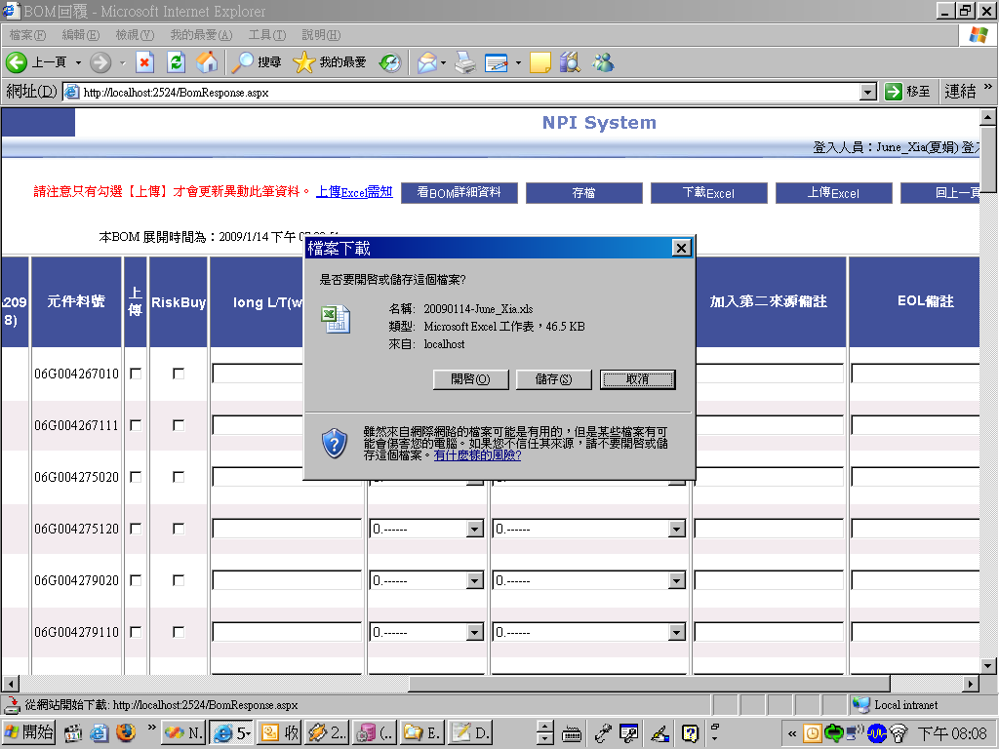
下載Excel
請按【儲存】，不要按【開啟】

打開Excel
注意事項：
- A欄上傳的Flag要改為Y，如果是N的話，不會上傳資料，凡是有異動想上傳的資料，一定要改設成Y。
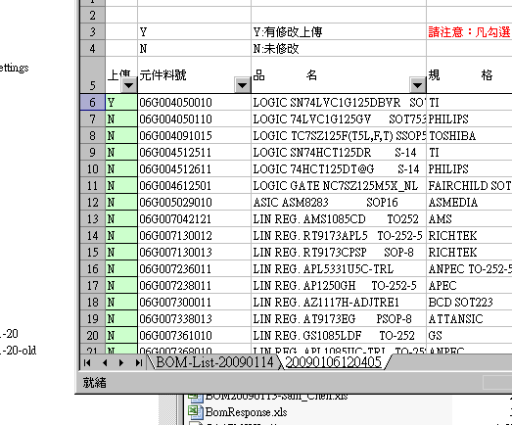
一定要設成Y才能夠上傳資料。

Step 2 上傳Excel
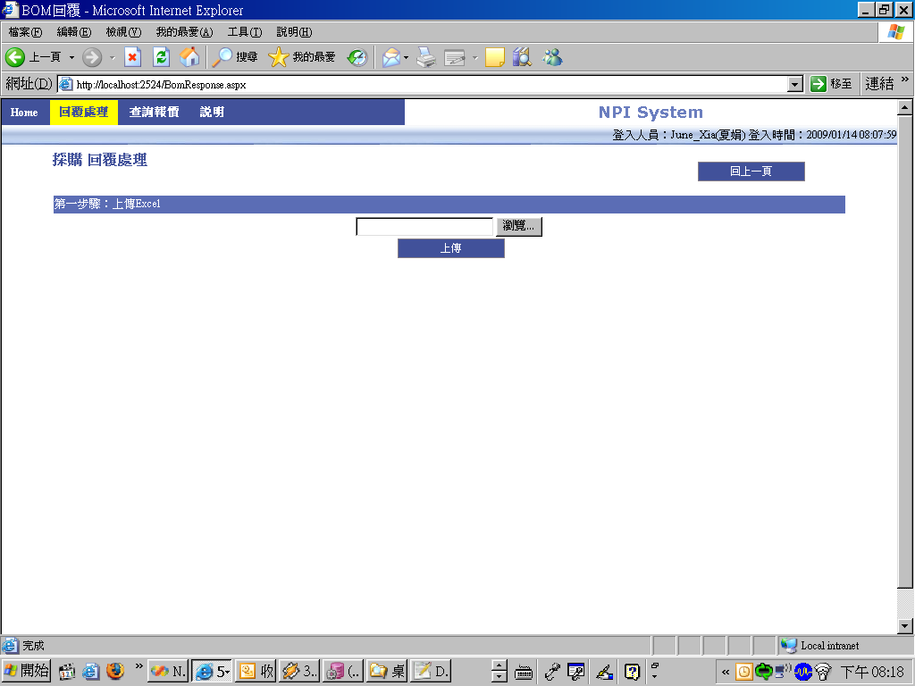
點選瀏覽，按上傳資料，系統會把上傳=Y的資料秀出來做再次確認。
出來畫面如以下
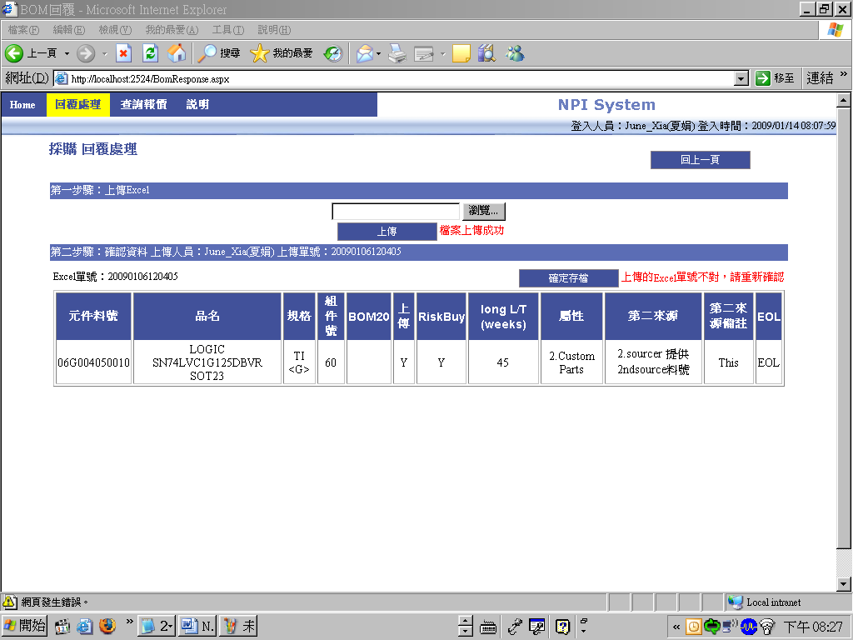
如果為其它的畫面，請通知系統管理員處理

Step 3 點選確定存檔，即完成回覆

Step 3進到上傳頁面
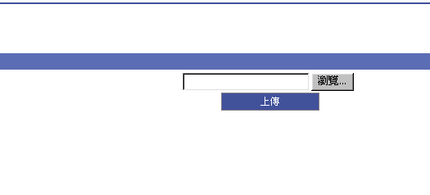將剛剛的資料上傳，如果資料無誤，會有資料顯示
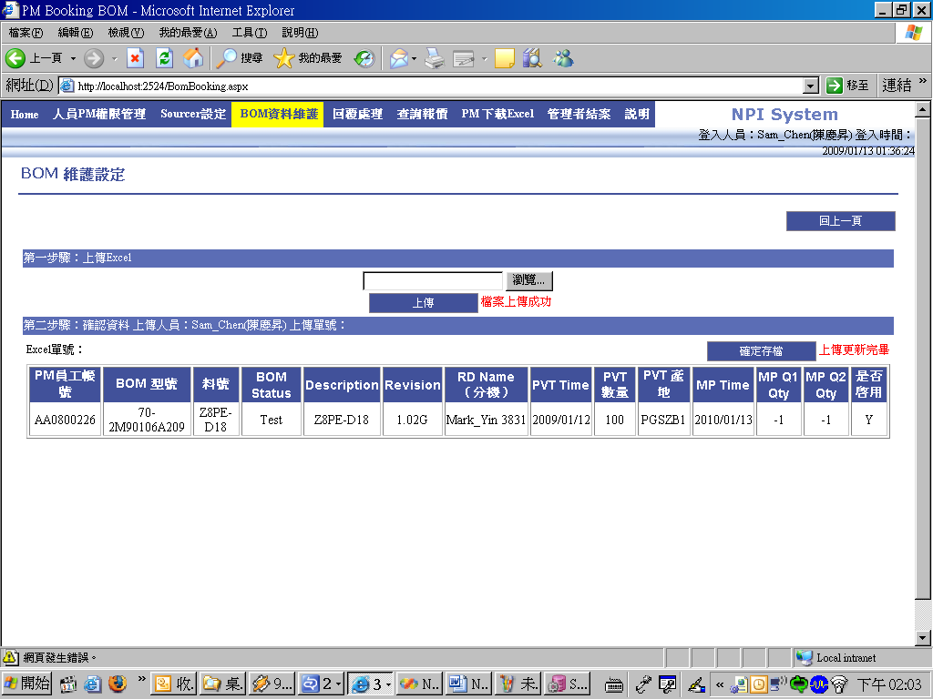

Step 4 更新資料至資料庫
點選確定存檔至資料庫，即完成此上傳BOM的資料。

